PSIKOLOGIKA:Jurnal Pemikiran dan Penelitian Psikologi
ISSN (Print): 1410-1289 - ISSN (Online): 2579-6518

Pernyataan Keaslian Manuskrip

Yang bertanda tangan di bawaha ini:
Nama : Muhammad Allex Martadinata
Institusi : Universitas Ahmad Dahlan
Alamat : Jalan Semaki no 09, Daerah Istimewa Yogyakarta
No. HP : 087837732599
E-Mail : martadinata125x@gmail.com
Judul manuskrip : Work Life Balance, Dukungan Sosial dan Subjective Well Being Pada Guru SLB

Menyatakan bahwa:

Manuskrip yang saya serahkan ke editor jurnal persona belum pernah dipublikasikan dan tidak dalam proses publikasi di tempat lain.
- Manuskrip yang saya serahkan ke editor jurnal persona tidak mengandung plagiarisme.
- Semua sumber yang dirujuk dalam manuskrip telah ditinjau dan dimasukkan dalam daftar referensi.

Manuskrip di atas adalah naskah publikasi dari:

Skripsi Bagian dari skripsi

Tesis Bagian dari tesis
√

Disertasi Bagian dari disertasi

Penelitian lain..................................................sumber dana............................................

Jika dikemudian hari naskah saya terbukti tidak memenuhi ketentuan di atas, saya bersedia √√menerima konsekuensi sesuai dengan ketentuan hukum yang berlaku.

Yogyakarta, 12 Februari 2020
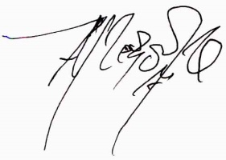
Hormat saya,

(Muhammad Allex Martadinata)

